美孚臻享俱乐部-臻至温暖美一天会员招募活动
广 告 主：埃克森美孚（中国）投资有限公司
所属行业：耐用品
执行时间：2020.12.01-12
参选类别：效果营销类
营销背景
作为行业知名的耐用消费品，美孚®臻享俱乐部于2020年4月上线，打通线下，电商，行业渠道，提供多渠道会员的一站式会员服务及体验。俱乐部上线初期，如何招募更多会员资产是品牌的首要任务，而不同于快消美妆的裂变活动受众多为女性，美孚®臻享俱乐部核心受众多为25-45岁男性，通过人群传播招募新客存在挑战。
营销目标
活动期间美孚®臻享俱乐部新会员招募的目标达成。
策略与创意
策略：结合之前的裂变活动，为了提高活动效果， 提高招募人数，降低招募成本，改变招募门槛和策略，提高美孚的招募ROI
创意：活动表达美孚以不同角度关怀会员生活，让尊贵的会员享受多重多种福利。冬季寒流来袭，大家都偏向于窝在家中进行娱乐活动，看电视或者看电影；活动赠送视频网站会员，满足当季用户需求，打造有热度、有温度的活动，促进会员的招募；
执行过程/媒体表现
（分阶段描述策略与创意的落地执行，媒介的优化组合）
（插入代表媒体表现形式及创意执行的相关图片或视频，图片不超过10张）
（注意契合所报类别特征，突出案例侧重点）

- 简单的用户体验流程
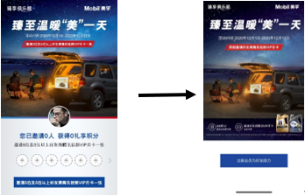

分享页面给好友
活动页面-点击邀请

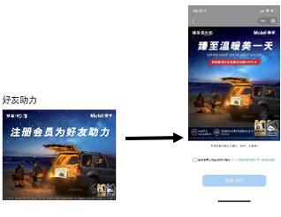
好友点击好友助力，注册成为会员

- 多触点宣传
- 活动开始当天12/1号，短信宣传美孚12月“臻至温暖美一天“
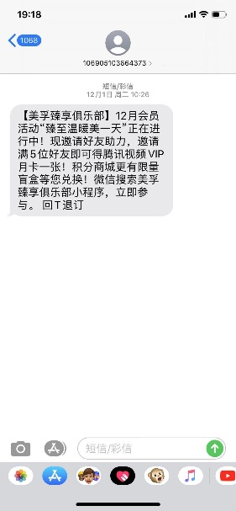
- 微信公众号模板消息引流
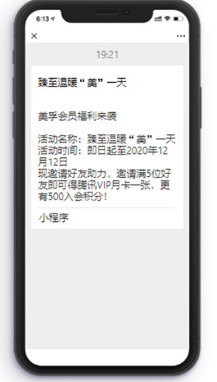
- 微信推文媒体投放
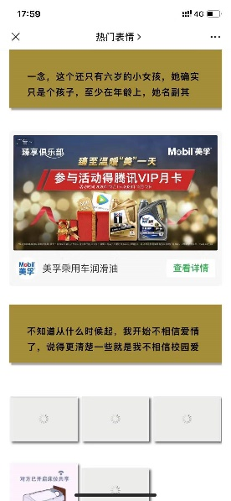

- 孚创小程序引流
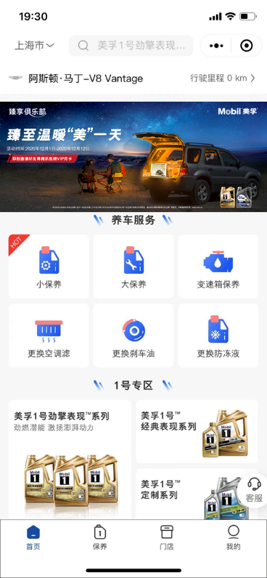
营销效果与市场反馈
（营销活动的具体效果及相关数据，以及来自广告主、业界专家、媒体、受众的反馈与点评等）
（数据真实、准确，建议注明来源，由于案例长期在官网露出，如有不便对外公开的数据或内容，请在提交前自行删除）
参与人数：10,263
共招募会员：69,358
招募一个会员的成本：1.9元，是历史会员招募活动成本的1/6，真正实现了品牌主的营销活动效果最优化。

